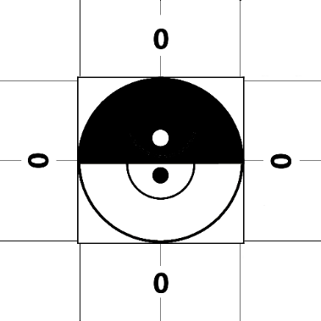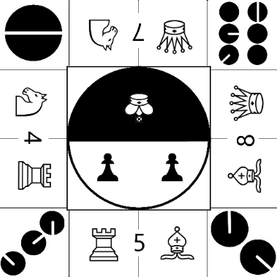

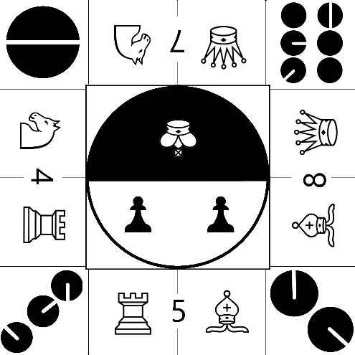



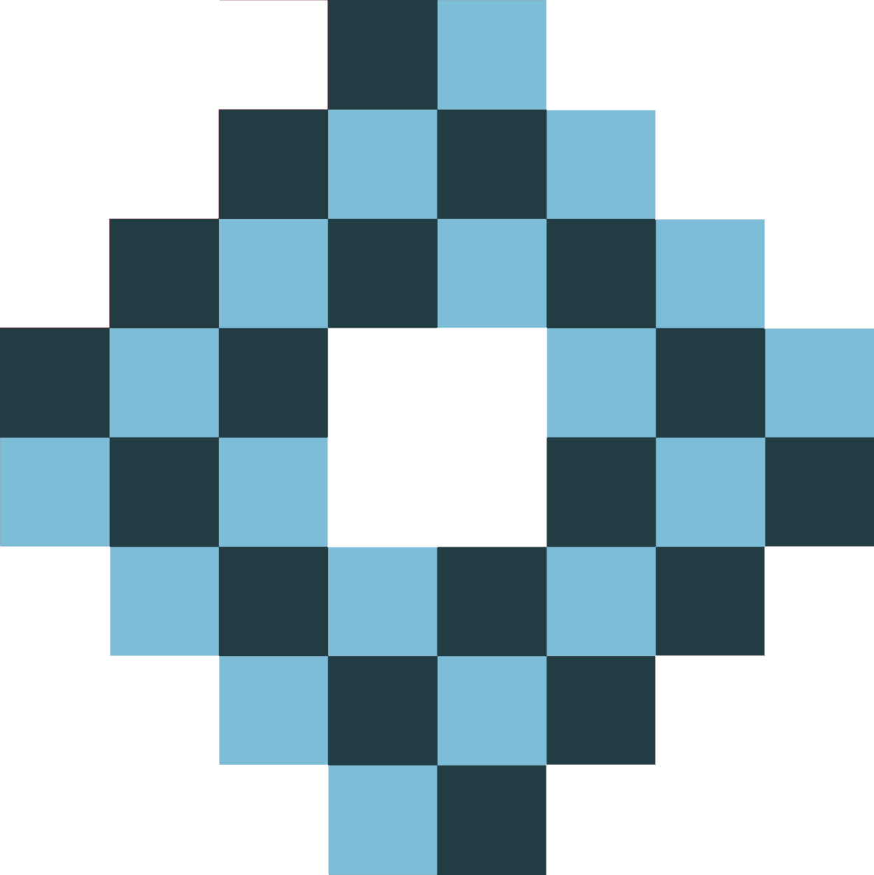







**HoloVice – Tutorial (EN)**

The **goal of the game is to wipe out the opponent’s pieces**.   
One can **also lose by forfeit.**A third way to **end a match** is **when there are 2 pieces left on the board after 50 rounds;**   
each player makes a move in a round and the defeated has the piece with the lowest rank  
(draw if both pieces have the same rank).

There are 4 sorts of pieces; number 7 at the bottom (king), 5 at the bottom (pawn), number 8 at the bottom (bishop) and number 4 at the bottom (knight).

The highest piece is the king, then the pawn, followed by the bishop and finally the knight (horse).   
A piece loses rang if it gets hit by a piece that can execute damage higher or equal to the piece’s life.

**When a knight gets hit (undergoes damage), it is defeated and gets removed from the board**.

**The top counts as the range of attack**. There is a difference to movement (on the bottom of this Vice) and the **movement + attack range (here).**   
On the current rotation the attack range is 7 tiles and the movement + attack directions are the left and right eyes on this plane (the direction of the white in the eyes counts as the direction).  
  
When attacking the attacker remains on it’s position.  
the opponent is destroyed during the attack, then the attacking piece takes its spot.

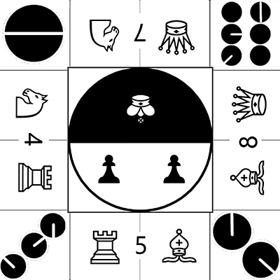

Direction & attack,   
this is in addition to the left side of this plane.

Direction & attack,   
here the player moves (and can attack) left and right 7 tiles

The amount of damage a piece can do. If you **attack a piece with higher health than your attack, you lose a ‘rank’**; your piece must rotate while the defender remains unscarred.

Direction, a player can move up and right down (diagonally) 5 tiles.

The health of the piece.  
When damage equals or is higher than this piece’s health this piece rotates towards a ‘lower’ rank.

**This corner counts as a Direction AND shows the piece its rank  
(see bottom page).**

**The bottom of a Vice is the movement range. Only movement, not attacking**. With the current rotation players can move 5 tiles further. The movement directions are based on the white in the eyes on the left and right side of the 5.   
A player can jump across the middle, but not over a piece (same rule for movement + attack).  
  
*Note:   
The middle requires to places (2 tiles) so atleast 3 tiles in distance must be available to make a jump.*

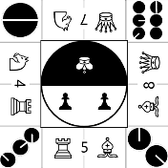

Remove from game

**HoloVice – Handleiding (NL)**

Het **doel van het spel is de stukken van de tegenstander te verslaan**.   
Verliezen kan ook door **opgeven.**Een derde manier om een **wedstrijd te beëindigen is wanneer er slechts twee stukken overblijven na 50 ronden;** in een ronde voert elke speler een actie uit en de verslagene is de speler met het stuk met de laagste rank (gelijkstand wanneer beide spelers een stuk met dezelfde rang hebben).

Er zijn 4 soorten stukken; wanneer het nummer 7 onderaan staat (koning), nummer 4 onderaan (pion), nummer 8 (loper) onderaan of nummer 4 aan de onderzijde (paard).  
Het belangrijkste stuk is de koning, vervolgens de pion, dan de loper en tot slot het paard.

Een stuk verliest een rang wanneer het wordt geraakt door een ander stuk dat een aanval heeft groter of gelijk aan het aantal levens van het eerstgenoemde stuk.

**Als een “paard” wordt geraakt (schade ondergaat), is het stuk verslagen en verdwijnt het van het speelbord.**

**De bovenhelft is de aanvalsreikwijdte.**Er is een verschil tussen beweegruimte (onderkant vlak van de Vobbel) en de “beweeg & aanval “afstand (hier)   
In het voorbeeld is de huidige rotatie zo dat de aanvalsafstand 7 velden beslaat. De bewegingsvrijheid wordt bepaald door de ogen links en rechts van deze vlakhelf (de witte lijnen in de ogen tellen als beweegrichting).  
Tijdens een aanval blijft het aanvallende stuk staan op zijn tegel.  
  
Indien het verdedigende stuk is verslagen, neemt het aanvallende stuk de plaats van het verloren stuk in.



**Deze hoek dient als richtingaanwijzer en toont de rang van het stuk (zie onderaan pagina).**

Richting & aanval, Aangevuld met bewegingen a.d. linkerkant.

Het aantal schade dat een stuk kan doen. Als je een **ander stuk aanvalt die meer levens heeft dan jouw stuk, verliest jouw stuk een rang** en verliest de verdediger niets.

Richting, speler kan vijf stappen naar boven en linksonder bewegen.

Richting & aanval, de speler beweegt (en val aan) 7 stappen links en rechts.

Levens van het stuk.   
Als een aanval groter of gelijk is aan de levens v.h. stuk,   
verliest het stuk een rang.

**De onderzijde van een Vobbel is de beweegruimte. ALLEEN bewegen, zonder een aanval.**In dit voorbeeld (rotatie) kan de speler 5 tegels verder bewegen. De bewegingen zijn gebaseerd op de witte strepen in de linker- en rechterogen (hoeken Vobbel). Een speler mag springen over het midden, maar kan geen ander stuk passeren (zelfde regel voor de beweeg & aanval kant).   
  
*Nota:   
Het midden telt als 2 stappen, het stuk moet minstens 3 stappen kunnen doen om aan de overzijde te geraken.*

Verwijder uit het spel